ADSLPH宽带拔号王自动(ADSL定时拔号工具)使用说明

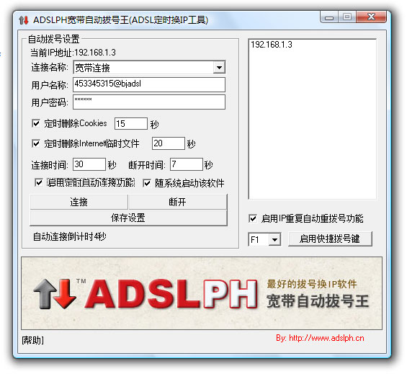
软件界面图

详细说明:
1.
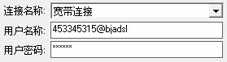
连接名称：这里软件会自动调用WINDOWS操作系统的宽带连接名称。如果有多个宽带连接，它会调用多个宽带连接的名称，你选择一个有效的宽带连接名称。如果这里为空，也就是不显示任何的宽带连接名称，那就说明你的电脑还没有建立WINDOWS操作系统的宽带连接，请先建立一个宽带接连。建立宽带连接的方法请点查看宽带连接方法 。
用户名称：这里填你所选择宽带连接名称所对应该的ADSL/LAN等的用户名，也就是ISP商提供的宽带连接账号。
用户密码：这里填上面所埴的用户名称对应该的密码，这个也是ISP商提供的宽带连接的账号密码。
2.
本ADSL宽带自动拔号王软件具有自动定时清除浏览器Cookies功能，可以设每隔多少时间自动清除一次浏览器的Cookies记录，从而加快访问速度,提高网络使用安全；使用此功能，这样浏览网页会认为不同的访客访问。复选框打勾，然后设置每隔多少秒，软件自动根据设定的间隔时间清除一次浏览器的Cookies记录；如果要关闭此功能，请把复选框的勾去掉。
3.
本ADSL宽带自动拔号王软件具有自动定时清除浏览器Internet 临时文件功能，可以设每隔多少时间自动清除一次浏览器Internet 临时文件，从而加快访问速度,提高网络使用安全；复选框打勾，然后设置每隔多少秒，软件自动根据设定的间隔时间清除一次浏览器的Internet 临时文件；如果要关闭此功能，请把复选框的勾去掉。
4.
本ADSL宽带自动拔号王软件具有定时自动拔号换IP功能，可以设每隔多少时间自动断开后，等待多少秒自动重新拔号连接，以达到更换IP目的。
连接时间：这里的连接时间就是指连线时间，也就是本宽带连接每隔多少时间开始重新断开进行下一轮重拔的时间；
断开时间：这里的断开时间就是指断线时间，也就是本宽带连接每隔多少时间（连接时间）断开后，等待多少秒开始重拔的时间。建议设定的值不低于6秒。
5.
本ADSL宽带自动拔号王软件具有定时自动拔号宽带连接功能和电脑开机随系统启动此软件进拔号连接的功能。
启用定时自动连接功能：复选框打勾的话，就是启用每隔多少时间自动断开，等特多少秒重新拔号的功能。如果要关闭此功能的话，请把复选框的勾去掉。
随系统启动该软件：复选框打勾的话，就是下次重新启动电脑后，此软件会自动随操作系统启动而启动进行自动宽带拔号连接。如果要关闭此功能的话，请把复选框的勾去掉。如果是宽带包年的用户，建议启用这个功能，这样每次开机都会自动进行宽带拔号连接，就可以直接上网了，省去每次上网都要进行手工宽带拔号连接的麻烦。
6.
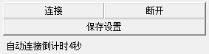
连接按纽：就是手工进行宽带连接操作
断开按纽：就是手工进行宽带连接的断开的操作
保存设置：就是保存以上的设置功能，并在此软件的同文件夹生成一个配置文件，下次启动此软件时，软件就会按此配置的方案进行拔号连接。

7.
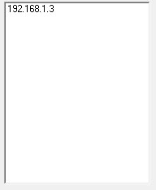
此窗口是显示每次进行宽带自动拔号连接后所换IP地址记录。这样比较直观显示每天所换的IP地址个数和IP地址。
8
此复选框打勾的话，就是启用检测每次进行自动宽带连接重拔后的所换的IP地址，有没有跟前次的所换IP地址相同，如果相同的话就进行重拔更换新的IP地址。以使每次IP地址都是不同的。如果要关闭此功能，请把复选框的勾去掉。

声明:本软件为免费软件可自由复制传播,但不能进行反编译和修改,不能用于商业用途.
官方网址:http://www.adslph.cn
邮件地址:adsl@adslph.cn

